Классный час
на тему
«Моя Карачаево-Черкесия»

Классный руководитель 9 «А» класса
«МКОУ СОШ№4 ст.Зеленчукской»
Кожухова Т.А

Цель:
- расширить знания учащихся об истории возникновения

Карачаево – Черкесской республики;
- довести до сознания детей понимание слова «Родина»;
- прививать любовь к Родине, гордости за своё Отечество;
- воспитывать чувство патриотизма к своему родному краю,
к его природе.

Оборудование:

карта России; географическая карта Карачаево – Черкесской

республики;

рисунки учащихся на тему: « Моя Карачаево – Черкесия»;
символы КЧР;
презентация с достопримечательностями КЧР.
I.Вступительное слово учителя
- О, Родина! В неярком блеске
Я взором трепетным ловлю
Твои проселки, перелески –
Все, что без памяти люблю.
А. Жигулин
- Неслучайно классный час начат четверостишием Анатолия Жигулина о родине, так как наш классный час посвящен малой родине, - родному краю. Но, нужно справедливо заметить, что наш край немыслим без общей с вами родины – России.
-Представьте себе, что над вами голубое небо, а под ногами земля, на которой родились ваши бабушки и прабабушки, дедушки и прадедушки, ваши мамы и папы. Это наша Родина.
- Подумайте, с чего же начинается наша Родина?
- На партах у вас сердечко, одним предложением запишите «Родина - это…». Самое хорошее слово из этих слов подчеркните.
- Как вы думаете, о чём пойдёт речь сегодня?
- Прочитайте тему с восторгом, радостно.
- Теперь произнесите ее с нежностью.
- При ее произношении у нас возникают разные чувства. Родина…

Как много значит для нас это слово! Родина-это место, в котором ты родился и живешь, это наш общий дом.
Родина-это не только горы и леса, реки и озера, животный и растительный мир, но и люди, которые знают и любят свою родную землю. Наша Родина –
необъятная, могучая Россия. У каждого человека, живущего в России, есть своя малая родина. Именно о ней мы будем сегодня говорить.

12 января 1922г. была образована наша малая Родина – Карачаево – Черкесская Автономная область, а 9 декабря 1992г. – образована новая административная единица в составе России – Карачаево – Черкесская республика. У каждого человека до конца дней сохраняется благодарная любовь к тому месту, откуда берет начало его жизнь, - к отчему дому.

II. Звучит песня « Карачаево – Черкесия моя»
III.Работа с картой.
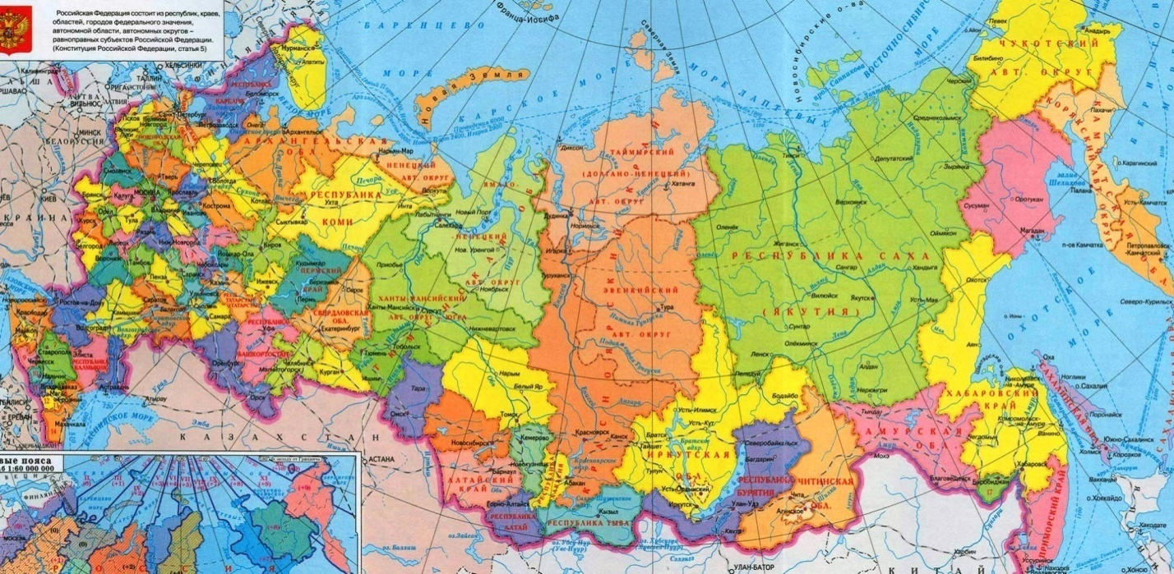
- А теперь, ребята, взгляните на карту нашей Родины и отыщите на ней Кавказские горы, которые протянулись от Каспийского до Черного морей.
На северо-западе гор расположена Карачаево-Черкесия. Это маленький уголок нашей огромной Родины. На востоке она граничит с известными курортами Кавказских Минеральных вод (Пятигорск, Кисловодск, Ессентуки).
На юго-востоке к ней примыкает Кабардино-Балкарская республика.
На юге граница республики проходит по Главному Кавказскому хребту и граничит с Грузией и Абхазией. А на западе она граничит с Краснодарским краем.

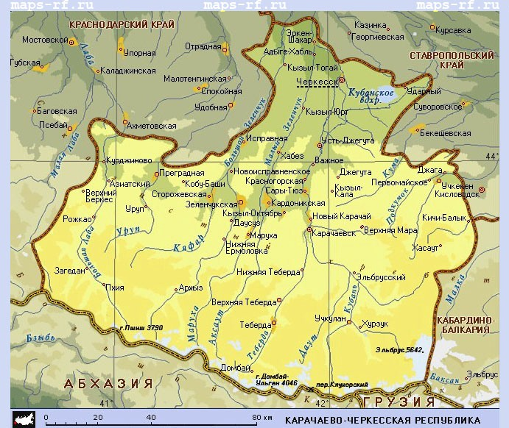
Протяженность нашей республики с запада на восток 160 км, а с севера на юг – 140 км. Наша республика занимает площадь в 14277 кв. км. На ней проживают около 477859 человек различной национальности.
Нашу республику называют жемчужиной Северного Кавказа. На земле мало мест, которые могли бы сравниться по своей красоте с нашим Домбаем и Тебердой.
Ведущий 1. Уголок большой России – горный край родной – так поэтично называют нашу республику. Действительно, Карачаево – Черкесия щедро одарена природой. Обилие солнца, горные цепи со снежными шапками, все это наша Карачаево-Черкесия, это наша Родина.

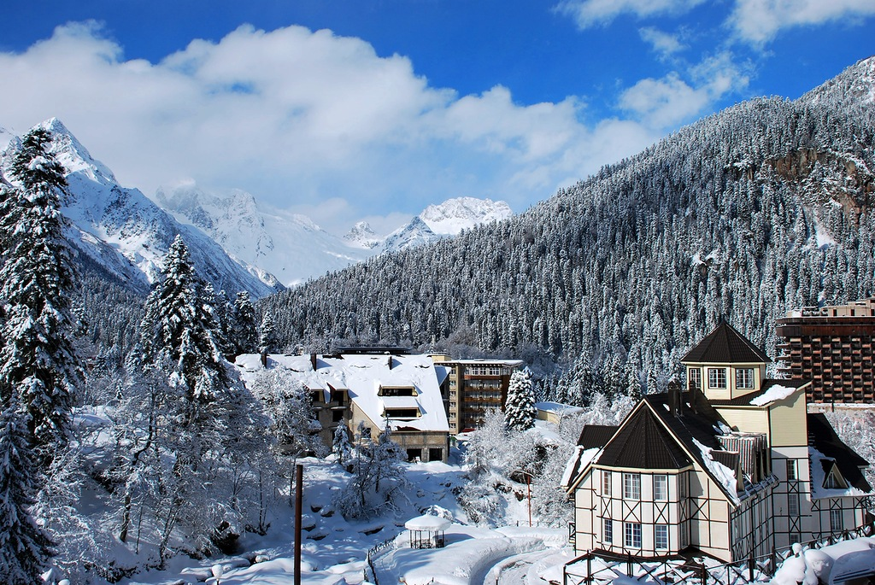
Домбай
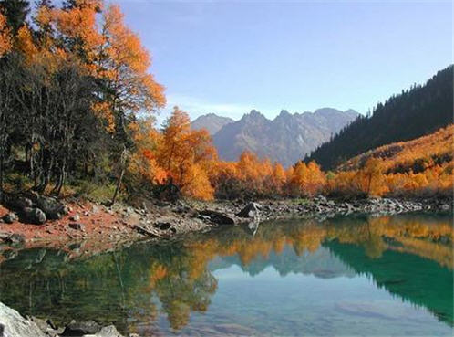
Заповедник «Тебердинский»

Ведущий 2. Горы громадные и неприступные со сверкающими на солнце вершинами и кочующими над ними белоснежными облаками – это Карачаево – Черкесия!

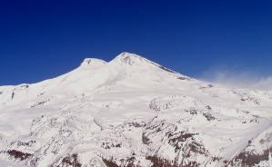
Гора Эльбрус
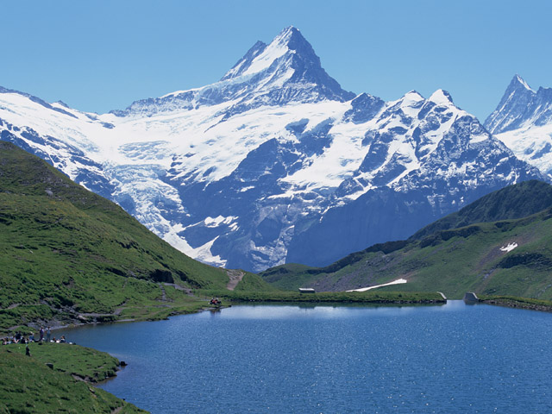
Ведущий 1. Горные леса, высочайшие пихты и ели, альпийские луга с цветущим разнотравьем, вкусными ягодами и грибами – первозданное царство природы. И это – Карачаево – Черкесия!
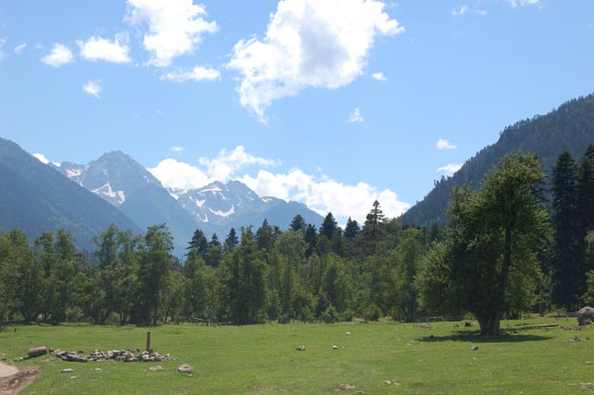
Ведущий 1. Бешено бегущие реки, бездонные озера, грохочущие водопады, кристальночистые родники , мощные лавины – это Карачаево – Черкесия!

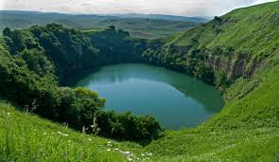

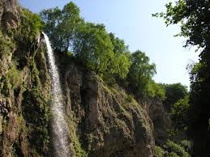

Ведущий 2: Люди гордые, красивые, гостеприимные с вековыми традициями предков. А как много тайн хранит наша земля! Это – Карачаево – Черкесия!

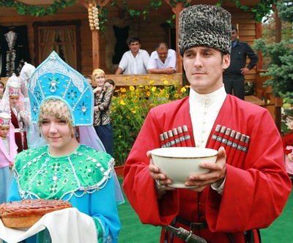
Ведущий 1. Кавказ, Кавказские горы, народы, обитающие в этих краях, всегда волновали людей своей экзотикой, неповторимой красотой. Кавказ любили, о Кавказе писали замечательные русские поэты и писатели.
Ведущий 2. Многовековое прошлое народов Карачаево-Черкесии – это путь преодоления трудностей, тяжелых испытаний и битв. Не однажды народы Карачаево-Черкесии изгоняли захватчиков из своих родных краев. Узы дружбы между горскими народами и России уходят в далекое прошлое.

Ведущий 2. Давно это было, при Грозном Иване,

Из края ущелий и вспененных рек

В Россию за дружбой большой постоянной,

За помощью братской пришёл человек.

Ведь камень один – это вовсе не крепость

Так старые горцы у нас говорят,

Кавказцы и русские в бурях свирепых

С тех памятных пор, словно крепость стоят.

Тяжелой и безрадостной была жизнь горского народа, который был безграмотным, не имел даже своей письменности. Прошли годы, изменилась Карачаево – Черкесия. Горские народы обрели свою письменность, появились свои поэты, писатели, учителя. Навсегда исчезли в аулах старые сакли, выросли вместо них светлые дома, школы, больницы, открылись библиотеки для детей, клубы, кинотеатры.
Нынешняя Карачаево-Черкесия – одна из многонациональных регионов России. В ней в мире и дружбе проживают представители многих национальностей и народностей. Национальный состав республики следующий:
карачаевцы – 40,6 %
русские – 31,4 %
черкесы – 11,8
абазины - 7,7 %
ногайцы – 3,3 %
этот список можно продолжать еще долго. Да, звенит на этой земле речевая многоголосица, сливаясь в сложную оркестровую симфонию общей жизни, из которой рождаются сказания, легенды, песни, танцы.
Люби Республику свою,
Отцовский край ты неустанно,
Где ветви сосен, словно няни,
Качали колыбель твою.
Люби Республику свою
За хлеб и соль, за то, что дышишь
Свободно грудью и над крышей
Встречаешь тихую зарю.
Люби Республику свою,
Храня дедовскую отвагу.
Во имя собственного блага
Не предавай соседа по огню.
Люби Республику свою
Всегда, в дни радости и горя,
Сберечь очаг свой и семью
Тебе помогут только горы.
Любить свой край – значит, знать его историю, географию и культуру.
А хорошо ли вы знаете свою республику? Эти знания мы сегодня и проверим.
- Кто является президентом Карачаево-Черкесии?
(Рашид Бориспиевич Темрезов)
- Назовите столицу республики.
(Город Черкесск)

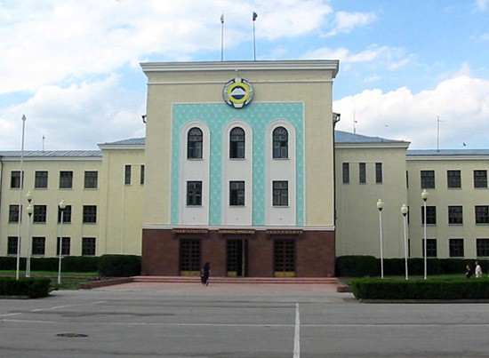
Казачья станица Баталпашинская была основана в 1825 году. Название она получила, как ни странно, по имени побежденного врага: в 1790 году в окрестностях современного Черкесска русское войско численностью 4 тысячи человек одержало победу над 25-тысячной турецкой армией. Русскими командовал генерал-майор Иван Герман, а турецкого военачальника звали Батал-паша. Название нового поселения — знак уважения к серьезному противнику.
- Назовите государственные символы Карачаево-Черкесии. Что вы о них знаете?
Государственный флаг Карачаево-Черкесской Республики
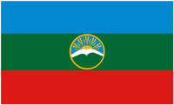
Флаг Карачаево-Черкесской республики представляет собой прямой четырехугольник в соотношении сторон: длина к высоте 2:1. Флаг Карачаево-Черкесской республики образован из трех цветов, расположенных в трех горизонтальных, равных по ширине полосах: светло-синяя - сверху, зеленая - посередине, красная - снизу. В центре зеленой полосы, во всю ее ширину, расположен светлый круг (кольцо), в котором восходящее из-за гор солнце с пятью широкими сдвоенными и шестью тоники и короткими лучами.
Цвета на флаге означают:

Светло-синий цвет -олицетворение мира, светлых и добрых побуждений и спокойствия.
Зеленый цвет - основной цвет природы, символ плодородия, богатства и созидания, цвет молодости и одновременно мудрости и сдержанности.
Красный - торжественный цвет, символ теплоты и близости между народами.
Государственный герб Карачаево-Черкесской Республики
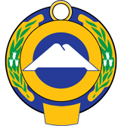
Герб Карачаево-Черкесской республики имеет круглую геральдическую форму. Фон желтый, символизирует солнечную Карачево-Черкесию.
В центре композиции стилизированный силуэт Эльбруса, который означает вечность, силу и величие. Он наложен на синий круг, символизирующий вечное небо и синие воды. Диаметр круга по отношению к общему кругу равен 1:2.
С двух сторон ветки и цветы рододендрона - одного из самых специфических высокогорных растений Карачево-Черкесии. Эти цветки - символ мира, здоровья, чистоты.
Форма внизу напоминает чашу, которая символизирует гостеприимство. Чаша и малый круг немного выходят за границы большого круга, что создает большую привлекательность герба.
Государственный гимн Карачаево-Черкесской Республики
Музыка: А. Даурова
Слова: Ю. Созарукова
Древней Родиной горжусь я!
Вечен свет снегов Эльбруса
И свята Кубани чистая струя!
Эти степи, эти горы
Мне - и корни и опора,
Карачаево-Черкесия моя!
Благодарен я Отчизне
За все годы своей жизни
Среди братских языков, родимых лиц,
Ты дана самой Природой,
Колыбель моих народов,
Городов моих, аулов и станиц!
Ты - жемчужина России!
Пусть под мирным небом синим
Будет доброю всегда судьба твоя!
И живи в веках, родная,
Зла и горечи не зная,
Карачаево-Черкесия моя!

Человек рожден для счастья и достоин счастья. Счастье жить на этой земле, счастье думать и любить, радоваться и радовать других. Счастье – оно немыслимо без таких ценностей как труд, мысль, любовь и дружба. Дружба между людьми, дружба между народами. Мы гордимся дружбой в многонациональной семье народов Карачаево-Черкесии. В знак уважения и любви к своей культуре, языку, народу, в знак дружбы детей нашей дружной семьи и дарит вам свои песни и танцы наш класс.
В кавказских горах джигиты бывало,
Чтоб дружбу мужскую упрочить сильней,
Дарили друг – друг клинки и кинжалы,
И лучшие бурки, и лучших коней.
И я как свидетельство искренней дружбы,
Вам песни свои посылаю друзья.
Они и мое дорогое оружье,
И конь мой, и лучшая бурка моя.
Наша заочная экскурсия по родному краю подходит к концу. Давайте подведём итог.
Как вы думаете, что можете сделать вы – ученики для того, чтобы наш край процветал: реки и озёра были чистые, и в них водилось много рыбы, в лесах было много грибов и ягод, которые нужны не только человеку, но животным и птицам. Что вы можете сделать, чтобы наш посёлок и города были чистыми и красивыми? Чтобы школа и наш класс были уютными, и каждый день мы с желанием приходили сюда? (…, украсить класс…) .
Хотелось бы закончить словами нашего президента Республики Марий Эл Леонида Игоревича Маркелова «Нам жить в Марий Эл, нашим детям, нашим внукам, и кроме нас никто её не обустроит». Так давайте будем трудиться, учиться, отдавать силы на процветание малой своей родины – Республики Марий Эл, и великой нашей Родины России!
Да, красива наша республика, и мы гордимся своей Родиной! Народный поэт КЧР Назир Хубиев написал стихотворение, полное любви к родине, которое отразит и нашу любовь к ней.

Без тебя – я бескрылый орел,

Без тебя – я ущелье безводное,

Без тебя – я давно бы умолк,

Без тебя – я растенье бесплодное.

Без тебя – я потухший очаг,

Без тебя я, что сакля пустая,

Без тебя – я давно бы зачах,

А короче – ничто без тебя я.

